
Αναφορά Ομάδας 1 Προγραμματιστικού Project
Στοιχεία μελών ομάδας: {Καναβού Καλλιόπη - std170680@ac.eap.gr, Καταξενός Χρήστος - std170686@ac.eap.gr, Ασπρίδης Δημήτρης - std170624@ac.eap.gr, ….}
Τίτλος Project: Ανάπτυξη εφαρμογής για τη διαχείριση των ραντεβού μιας μικρής επιχείρησης
Τμήμα ΗΛΕ – 47
Ενότητα: ΠΛΗΠΡΟ
2025 – 2026

Ενότητα 1: Περιγραφή και Οργάνωση Project 2
Στόχοι/Σκοποί 2
Συλλογική εργασία 3
Πρώτη Φάση 3
Δεύτερη Φάση 3
Τρίτη Φάση 3
Ενότητα 2: Λειτουργικά Χαρακτηριστικά και Μοντελοποίηση Λύσης 4
Αρχιτεκτονική Βάσης Δεδομένων 4
Πίνακες 5
Συσχετίσεις 5
Αρχιτεκτονική Εφαρμογής 6
Παραδοχές 9
Ενότητα 3: Τεχνικές Λεπτομέρειες Λύσης 11
Δομές δεδομένων που χρησιμοποιήθηκαν: 11
Αντικειμενοστρέφεια: 11
Σχεδιασμός βάσης δεδομένων: 11
Βιβλιοθήκες που χρησιμοποιήθηκαν: 11
Στατιστικά και plots: 12
Ενότητα 4: Επίδειξη Εφαρμογής 12
Ενότητα 5: Πηγές 39

Ενότητα 1: Περιγραφή και Οργάνωση Project

Στόχοι/Σκοποί
Γενική / σύντομη περιγραφή εφαρμογής: Το Randeboo είναι μία desktop εφαρμογή αναπτυγμένη με τη γλώσσα προγραμματισμού Python 3, με τη χρήση της βιβλιοθήκης Tkinter για το γραφικό περιβάλλον και SQLite3 ως τοπική βάση δεδομένων. Η εφαρμογή δημιουργήθηκε στο πλαίσιο της ομαδικής εργασίας της Θεματικής Ενότητας ΠΛΗΠΡΟ του Ελληνικού Ανοικτού Πανεπιστημίου και βασίζεται στις προδιαγραφές και απαιτήσεις της συγκεκριμένης ακαδημαϊκής εργασίας, με τίτλο «Ανάπτυξη εφαρμογής για τη διαχείριση των ραντεβού μιας μικρής επιχείρησης». Στόχος της είναι η διαχείριση των ραντεβού μιας μικρής επιχείρησης με εύχρηστο, σταθερό και λειτουργικό τρόπο, ενώ παράλληλα βασικός σκοπός της εργασίας ήταν η εκμάθηση και αξιοποίηση της γλώσσας Python για τις ανάγκες της Θεματικής Ενότητας ΠΛΗΠΡΟ.
Πως εργαστήκαμε: Για την υλοποίηση του project ακολουθήσαμε συνεργατική προσέγγιση με επιμερισμό του αρχικού προβλήματος σε επιμέρους υποσυστήματα, ώστε κάθε μέλος να μπορεί να εργαστεί παράλληλα και πιο αποδοτικά. Η ομάδα επέλεξε κοινά εργαλεία ανάπτυξης και επικοινωνίας, όπως GitHub, GitHub Desktop, PyCharm, VS Code και SQLite, ώστε να υπάρχει ενιαία οργάνωση και ευκολότερος συγχρονισμός του κώδικα. Ο καταμερισμός της εργασίας έγινε με βάση τις ανάγκες της εφαρμογής και τις αρμοδιότητες κάθε μέλους: αναπτύχθηκαν ξεχωριστά η βάση δεδομένων, το γραφικό περιβάλλον, η διαχείριση πελατών και προσωπικού, ο μηχανισμός αναζήτησης, τα στατιστικά, η εξαγωγή δεδομένων, η αποστολή email και το σύστημα backup, ενώ η τελική ενσωμάτωση και δοκιμή πραγματοποιήθηκε συλλογικά.
Κατά τη διάρκεια της ανάπτυξης πραγματοποιήθηκαν τακτικές συναντήσεις της ομάδας, τόσο οργανωμένες όσο και έκτακτες, ανάλογα με τις ανάγκες κάθε φάσης. Στις συναντήσεις αυτές συζητήθηκαν η πορεία της υλοποίησης, η επίλυση τεχνικών δυσκολιών, ο συντονισμός των επιμέρους τμημάτων του κώδικα και οι απαραίτητες αποφάσεις για την ομαλή ολοκλήρωση του project. Με τον τρόπο αυτό διατηρήθηκε συνεχής επικοινωνία μεταξύ των μελών και επιτεύχθηκε καλύτερη συνεργασία στην πρόοδο της εργασίας.
Φάσεις Υλοποίησης: Η ανάπτυξη του Randeboo πραγματοποιήθηκε σταδιακά σε διακριτές φάσεις. Αρχικά έγινε η ανάλυση των απαιτήσεων της εργασίας και η συζήτηση γύρω από τη γενική μορφή της εφαρμογής και των βασικών λειτουργιών της. Στη συνέχεια ακολούθησε ο σχεδιασμός της βάσης δεδομένων και των UML διαγραμμάτων, καθώς και η προετοιμασία του βασικού σκελετού του γραφικού περιβάλλοντος. Σε επόμενη φάση υλοποιήθηκαν οι κύριες λειτουργίες της εφαρμογής, όπως η διαχείριση χρηστών, πελατών, υπαλλήλων και ραντεβού, ενώ παράλληλα προστέθηκαν ο μηχανισμός αναζήτησης, τα στατιστικά, η εξαγωγή δεδομένων και η αποστολή υπενθυμίσεων μέσω email. Κατά τη φάση των δοκιμών προέκυψε επίσης η ανάγκη δημιουργίας μεγαλύτερου όγκου δεδομένων, ώστε να ελεγχθούν αποτελεσματικά λειτουργίες όπως η αναζήτηση, το ημερολόγιο, τα στατιστικά και ο εντοπισμός επικαλύψεων στα ραντεβού. Για τον σκοπό αυτό αναπτύχθηκε το python script seed_db.py, το οποίο παρήγαγε αυτοματοποιημένα δοκιμαστικά δεδομένα για τη βάση της εφαρμογής, επιτρέποντας την ταχύτερη προσομοίωση ρεαλιστικών σεναρίων χρήσης και την πιο αξιόπιστη αξιολόγηση της συμπεριφοράς του συστήματος. Τέλος, πραγματοποιήθηκαν έλεγχοι, διορθώσεις, δοκιμές ολοκλήρωσης και η συγγραφή της τεχνικής αναφοράς.
Ποια τα αποτελέσματα της εφαρμογής μας: Το τελικό αποτέλεσμα είναι μία ολοκληρωμένη εφαρμογή διαχείρισης ραντεβού για μικρή επιχείρηση, η οποία υποστηρίζει την καθημερινή οργάνωση πελατών, προσωπικού και προγραμματισμένων ραντεβού. Στα δεδομένα εισόδου της εφαρμογής περιλαμβάνονται τα στοιχεία σύνδεσης των χρηστών, τα στοιχεία πελατών και υπαλλήλων, οι πληροφορίες των ραντεβού, οι επιλογές αναζήτησης και οι ρυθμίσεις της επιχείρησης. Αντίστοιχα, στα δεδομένα εξόδου περιλαμβάνονται οι οθόνες και τα μηνύματα του γραφικού περιβάλλοντος, η προβολή των ραντεβού στο ημερολόγιο, τα στατιστικά γραφήματα, τα παραγόμενα αρχεία εξαγωγής σε Excel, PDF και CSV, τα email υπενθύμισης με αρχείο .ics, καθώς και τα αρχεία αντιγράφων ασφαλείας και καταγραφής ενεργειών της εφαρμογής.

Συλλογική εργασία
Η ανάπτυξη της εφαρμογής πραγματοποιήθηκε συλλογικά, με συνεχή επικοινωνία και συντονισμό μεταξύ των μελών της ομάδας. Από την αρχή ανταλλάξαμε στοιχεία επικοινωνίας και συμφωνήσαμε σε κοινό τρόπο συνεργασίας, ώστε να υπάρχει τακτική ενημέρωση για την πορεία της εργασίας και άμεση αντιμετώπιση των δυσκολιών που προέκυπταν. Για την οργάνωση της υλοποίησης αξιοποιήθηκαν κοινά εργαλεία ανάπτυξης και διαχείρισης κώδικα, όπως GitHub, GitHub Desktop, PyCharm, VS Code και SQLite, ενώ η εργασία χωρίστηκε σε επιμέρους τμήματα με βάση τις ανάγκες της εφαρμογής και τις αρμοδιότητες του κάθε μέλους.

Πρώτη Φάση
Στην πρώτη φάση της εργασίας έγινε η αρχική κατανόηση του ζητούμενου και ο σχεδιασμός της γενικής πορείας υλοποίησης. Η ομάδα καθόρισε τη βασική δομή της εφαρμογής, της βάσης δεδομένων και των επιμέρους λειτουργιών που θα αναλάμβανε κάθε μέλος.
Η καθημερινή επικοινωνία και η ανταλλαγή ερωτήσεων και λύσεων μεταξύ των μελών βοήθησαν σημαντικά στην ομαλή πρόοδο της υλοποίησης και στη σταδιακή ολοκλήρωση των επιμέρους τμημάτων του project.

Δεύτερη Φάση
Στη δεύτερη φάση δόθηκε έμφαση στην υλοποίηση των βασικών λειτουργιών της εφαρμογής και στον συνεχή συντονισμό για την ενσωμάτωση των επιμέρους τμημάτων. Όποτε ήταν απαραίτητο πραγματοποιούνταν και ομαδικές κλήσεις, ώστε να λαμβάνονται κοινές αποφάσεις για τα επόμενα βήματα.
Τρίτη Φάση
Στην τρίτη φάση ολοκληρώθηκε η τελική μορφή της εφαρμογής, πραγματοποιήθηκαν οι απαραίτητοι έλεγχοι και διορθώσεις και οργανώθηκε η τεκμηρίωση της εργασίας για την παρουσίαση και την τελική αξιολόγηση. Σε αυτό το στάδιο δόθηκε έμφαση στη συνοχή της εφαρμογής και στην ορθή συνεργασία όλων των επιμέρους υποσυστημάτων.

Ενότητα 2: Λειτουργικά Χαρακτηριστικά και Μοντελοποίηση Λύσης
Οι βασικές λειτουργίες της εφαρμογής Randeboo καλύπτουν το σύνολο των απαιτήσεων μιας μικρής επιχείρησης ως προς τη διαχείριση ραντεβού και καθημερινών εργασιών. Πιο συγκεκριμένα, η εφαρμογή επιτρέπει την ταυτοποίηση χρηστών, τη διαχείριση πελατών, υπαλλήλων και χρηστών του συστήματος, την καταχώρηση, τροποποίηση και ακύρωση ραντεβού, την προβολή ημερολογίου και live agenda, την αναζήτηση ιστορικού δεδομένων, την παραγωγή στατιστικών αναλύσεων, την εξαγωγή στοιχείων σε αρχεία Excel, PDF και CSV, καθώς και την αποστολή υπενθυμίσεων μέσω email με συνημμένο αρχείο iCalendar. Παράλληλα, υποστηρίζονται λειτουργίες ρυθμίσεων, λήψης αντιγράφων ασφαλείας και ασφαλούς επαναφοράς δεδομένων.

Αρχιτεκτονική Βάσης Δεδομένων
Η βάση δεδομένων της εφαρμογής υλοποιήθηκε σε SQLite 3 και οργανώνεται έτσι ώστε να υποστηρίζει τη διαχείριση χρηστών, ρόλων, πελατών, υπαλλήλων, ραντεβού, ιστορικού συνδέσεων και παραμετρικών ρυθμίσεων της επιχείρησης. Το παρακάτω διάγραμμα παρουσιάζει τη λογική της αρχικής σχεδίασης της βάσης, ενώ η τελική υλοποίηση επεκτάθηκε ώστε να καλύπτει πλήρως τις λειτουργικές ανάγκες της εφαρμογής.
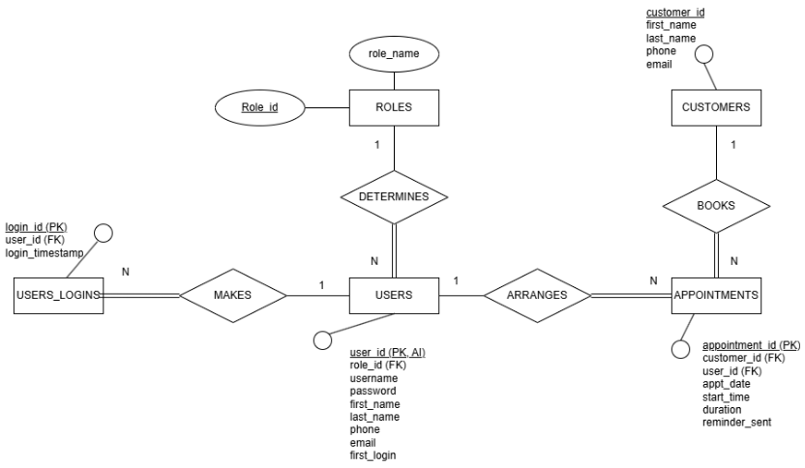Διάγραμμα 1: Διάγραμμα οντοτήτων-συσχετίσεων αρχικής σχεδίασης

Πίνακες
- ROLES {role_id, role_name}
- USERS {user_id, #role_id, username, password, first_name, last_name, phone, email, is_active, first_login}
- CUSTOMERS {customer_id, first_name, last_name, phone, email, notes, created_at}
- EMPLOYEES {employee_id, first_name, last_name, specialization, specialty, phone, email, hire_date, notes, is_active}
- APPOINTMENTS {appointment_id, #customer_id, #user_id, #employee_id, appt_date, start_time, end_time, duration, notes, reminder_sent}
- USER_LOGINS {login_id, #user_id, login_timestamp, logout_timestamp, ip_address}
- BUSINESS_SETTINGS {setting_key, setting_value}

Συσχετίσεις
- DETERMINES (ROLES:USERS) 1:N
- MAKES (USERS:USER_LOGINS) 1:N
- ARRANGES (USERS:APPOINTMENTS) 1:N
- BOOKS (CUSTOMERS:APPOINTMENTS) 1:N
- SERVES (EMPLOYEES:APPOINTMENTS) 1:N

Αρχιτεκτονική Εφαρμογής
Η αρχιτεκτονική της εφαρμογής RandeBoo ακολουθεί αντικειμενοστρεφή προσέγγιση και βασίζεται στον αυστηρό διαχωρισμό μεταξύ του γραφικού περιβάλλοντος (GUI), της επιχειρησιακής λογικής και του επιπέδου πρόσβασης στα δεδομένα (Data Access Layer). Η εφαρμογή παρέχει ένα ασφαλές σύστημα σύνδεσης με χρήση της βιβλιοθήκης bcrypt για τον κατακερματισμό των κωδικών πρόσβασης και τη διαχείριση ρόλων των χρηστών, πλήρεις λειτουργίες CRUD για πελάτες και υπαλλήλους, καθώς και ένα ημερήσιο πρόγραμμα ραντεβού με έξυπνα χρονικά slots, ελέγχους επικάλυψης ανά υπάλληλο και ελέγχους συνολικής χωρητικότητας της επιχείρησης. Επιπλέον, υποστηρίζονται λειτουργία check-in (με οπτική σήμανση της εξέλιξης των επικείμενων ραντεβού), αναδυόμενο παράθυρο γρήγορης κράτησης, ενοποιημένη live αναζήτηση, στατιστικά και analytics με δυναμικά γραφήματα Matplotlib, καθώς και ένα πλήρες σύστημα ρυθμίσεων για τα στοιχεία της επιχείρησης, το ωράριο, τις αργίες, τις εξαιρέσεις ωραρίου και την παραμετροποίηση του SMTP server.
Οι βασικές ενότητες πλοήγησης της εφαρμογής είναι:
- Είσοδος χρήστη στο σύστημα (Login)
- Αρχική Σελίδα (Dashboard / Ατζέντα)
- Διαχείριση Ραντεβού (Ημερήσιο Πρόγραμμα & Ιστορικό)
- Διαχείριση Πελατών
- Γενική Αναζήτηση
- Στατιστικά & Analytics
- Διαχείριση Υπαλλήλων (διαθέσιμη μόνο σε Διαχειριστές)
- Διαχείριση Χρηστών (διαθέσιμη μόνο σε Διαχειριστές)
- Ρυθμίσεις Εφαρμογής & Επιχείρησης
- Αποσύνδεση Χρήστη

Σε επίπεδο δομικών στοιχείων, ο κεντρικός ενορχηστρωτής της εφαρμογής είναι η κλάση MainWindow, η οποία διαχειρίζεται το sidebar πλοήγησης, το dashboard, το ψηφιακό ρολόι, τα widgets, τις ασφαλείς κλήσεις προς τη βάση δεδομένων και τη μετάβαση μεταξύ των επιμέρους panels (Single Page Application pattern - SPA). Συμπληρωματικά, οι κλάσεις LoginWindow, CalendarView, AppointmentSearch, CustomerSelector, EditAppointmentWindow, CustomersWindow, AddCustomerWindow, SearchPanel, UpdateCustomerWindow, EmployeesWindow, AddEmployeeWindow, StatsPanel, UpdateEmployeeWindow, και SettingsPanel καλύπτουν τις επιμέρους λειτουργίες του γραφικού περιβάλλοντος. Το ακόλουθο διάγραμμα αποτυπώνει την αρχική σχεδίαση των σεναρίων χρήσης της εφαρμογής και λειτουργεί ως συνοπτική απεικόνιση των βασικών αλληλεπιδράσεων του χρήστη με το σύστημα.
Η σχεδίαση αξιοποιεί επίσης την κληρονομικότητα για την αποφυγή επαναλαμβανόμενου κώδικα (DRY), όπως τη χρήση της BaseView ως γονικής κλάσης για τις επιμέρους όψεις του πάνελ ρυθμίσεων, της SettingsDialogBase ως βάσης για εξειδικευμένους διαλόγους, καθώς και την κληρονομικότητα των UpdateCustomerWindow και UpdateEmployeeWindow από τις αντίστοιχες κλάσεις προσθήκης. Οι περισσότερες βασικές κλάσεις του GUI κληρονομούν από τις βιβλιοθήκες tk.Frame ή tk.Toplevel, ώστε να ενσωματώνονται ομοιόμορφα στο περιβάλλον χρήστη.
Το ακόλουθο διάγραμμα αποτυπώνει την αρχική σχεδίαση των σεναρίων χρήσης της εφαρμογής και λειτουργεί ως συνοπτική απεικόνιση των βασικών αλληλεπιδράσεων του χρήστη με το σύστημα.

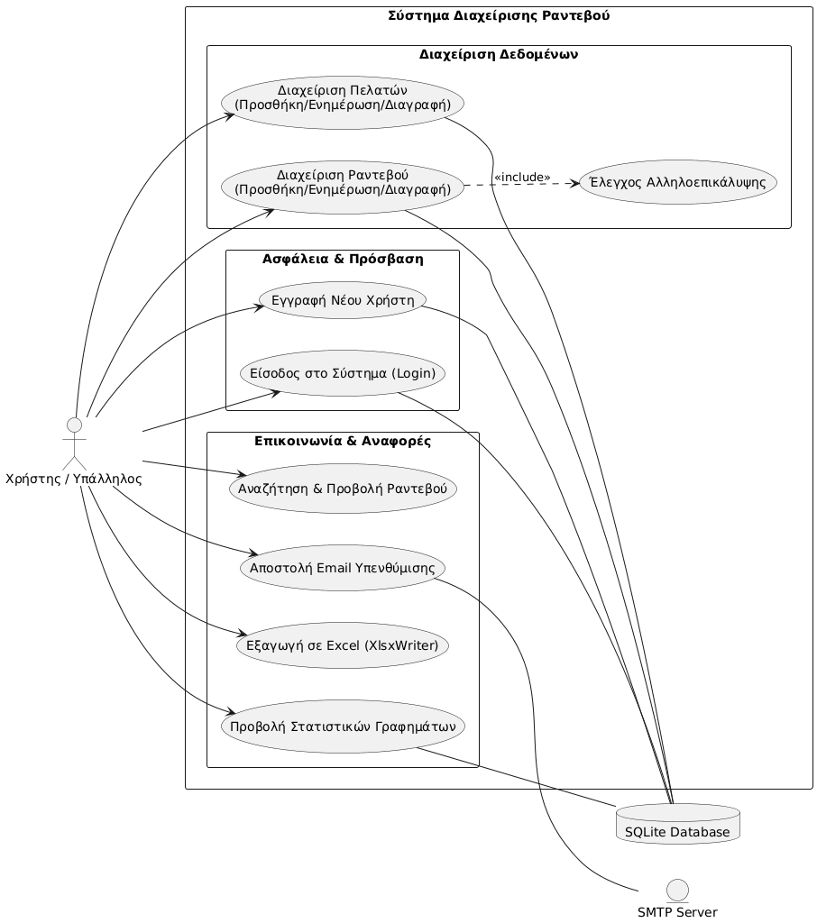
Εικόνα 1: Διάγραμμα αρχικής σχεδίασης use case
UML - Διάγραμμα Κλάσεων
Το παρακάτω UML διάγραμμα κλάσεων αποτυπώνει την αρχική σχεδίαση της δομής της εφαρμογής και παρουσιάζει τις βασικές κλάσεις και τις μεταξύ τους σχέσεις σε επίπεδο σχεδιασμού.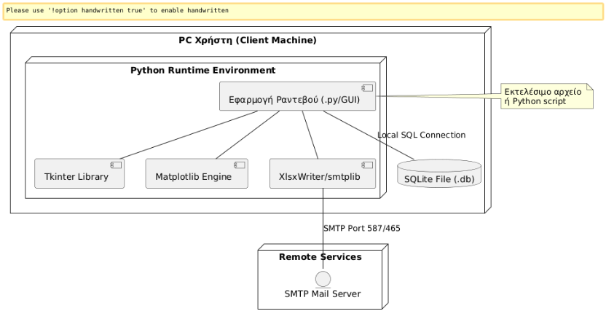Εικόνα 2: UML διάγραμμα κλάσεων αρχικής σχεδίασης

Τα βασικά σενάρια χρήσης της εφαρμογής αποτυπώνονται εννοιολογικά στο διάγραμμα use case και περιλαμβάνουν την ταυτοποίηση χρήστη, την καταχώρηση ραντεβού με έλεγχο επικάλυψης και χωρητικότητας, την αποστολή email υπενθύμισης, την αναζήτηση ιστορικού και τη δυνατότητα αλλαγής κωδικού. Στη διαδικασία σύνδεσης, ο χρήστης εισάγει τα διαπιστευτήριά του, το σύστημα ελέγχει το username και το συνθηματικό, καταγράφει το συμβάν σύνδεσης στο ιστορικό εισόδων και του επιτρέπει να αλλάξει τον κωδικό του εφόσον το επιθυμεί. Στην καταχώρηση ραντεβού, ο χρήστης επιλέγει ημέρα, ώρα, πελάτη και υπάλληλο και το σύστημα ελέγχει τόσο τη διαθεσιμότητα του συγκεκριμένου υπαλλήλου όσο και τη συνολική χωρητικότητα της επιχείρησης πριν ολοκληρώσει την αποθήκευση. Στην αποστολή υπενθυμίσεων, η εφαρμογή ανακτά τα σχετικά ραντεβού, παράγει περιεχόμενο email και αρχείο .ics και προωθεί τα μηνύματα μέσω SMTP, ενώ στην αναζήτηση ιστορικού επιστρέφονται εγγραφές με βάση φίλτρα όπως πελάτης, υπάλληλος, τηλέφωνο, email, χρόνος και κατάσταση.
Η επικοινωνία μεταξύ του γραφικού περιβάλλοντος και του backend πραγματοποιείται μέσω του αρχείου database.py, το οποίο λειτουργεί ως επίπεδο πρόσβασης στα δεδομένα. Το frontend δεν εκτελεί απευθείας SQL εντολές, αλλά καλεί συγκεκριμένες συναρτήσεις του database layer για την ανάκτηση, εισαγωγή, ενημέρωση και διαγραφή δεδομένων. Κατά τη σύνδεση με τη βάση ενεργοποιούνται οι περιορισμοί foreign keys και αξιοποιείται η ρύθμιση row_factory, ώστε τα αποτελέσματα να επιστρέφονται σε μορφή κατάλληλη για χρήση από το GUI. Όλες οι εντολές SQL εκτελούνται παραμετροποιημένα, ενισχύοντας την προστασία από SQL injection, ενώ η επικοινωνία είναι αμφίδρομη, καθώς το GUI αποστέλλει παραμέτρους και λαμβάνει δομές δεδομένων όπως λίστες, λεξικά, πλειάδες ή λογικές ενδείξεις επιτυχίας

Παραδοχές
1. Διαχείριση Χρηστών (USERS)
Μοναδικότητα & Ταυτοποίηση: Κάθε χρήστης του συστήματος είναι μοναδικός και ταυτοποιείται με βάση το username του.
Έλεγχος Πρόσβασης: Δικαίωμα πρόσβασης στις λειτουργίες διαχείρισης της εφαρμογής έχουν μόνο οι χρήστες που έχουν συνδεθεί επιτυχώς στο σύστημα. Οι χρήστες, ανάλογα με τον ρόλο τους (role_id), μπορούν να εκτελούν λειτουργίες δημιουργίας, προβολής, τροποποίησης και διαγραφής (CRUD) σε πελάτες, υπαλλήλους και ραντεβού, με περιορισμούς ανά ρόλο όπου απαιτείται.
Πολιτική Πρώτης Σύνδεσης (First Login): Κατά τη δημιουργία ενός νέου χρήστη, ορίζεται η κατάσταση πρώτης εισόδου (first_login = 1). Το σύστημα παρέχει τη δυνατότητα αλλαγής του αρχικού κωδικού πρόσβασης, ενημερώνοντας τη βάση δεδομένων (first_login = 0) για τη διασφάλιση της ακεραιότητας του λογαριασμού.

2. Διαχείριση Πελατών (CUSTOMERS)
Μοναδικότητα: Για την αποφυγή διπλοεγγραφών, το σύστημα επιβάλλει μοναδικότητα στη διεύθυνση ηλεκτρονικού ταχυδρομείου (email UNIQUE στη βάση), ενώ ελέγχει προγραμματιστικά κατά την καταχώρηση αν το τηλέφωνο χρησιμοποιείται ήδη από άλλον πελάτη.
Υποχρεωτικά Πεδία: Λόγω της σχεδίασης Email-First, υποχρεωτικά πεδία για την καταχώρηση ενός πελάτη είναι το Όνομα, το Επώνυμο και το Email. Το τηλέφωνο είναι προαιρετικό, αλλά αν εισαχθεί, ελέγχεται η εγκυρότητά του.
Αναζήτηση Πελάτη: Η αναζήτηση πελάτη πραγματοποιείται σε πραγματικό χρόνο (live filtering) με βάση το όνομα, το επώνυμο, το τηλέφωνο ή το email. Εάν δεν βρεθεί αντίστοιχη εγγραφή, ο πίνακας αποτελεσμάτων αδειάζει.

3. Ιστορικό Σύνδεσης (USER_LOGINS)
Για κάθε χρήστη καταγράφεται το ιστορικό σύνδεσής του στο σύστημα, ώστε να είναι διαθέσιμη τουλάχιστον η πληροφορία της τελευταίας σύνδεσης.

4. Διαχείριση Ραντεβού (APPOINTMENTS)
Διάρκεια: Η προκαθορισμένη διάρκεια ενός ραντεβού είναι 30 λεπτά, με βάση τις ρυθμίσεις της επιχείρησης, με δυνατότητα χειροκίνητης τροποποίησης κατά την καταχώρηση ή ενημέρωσή του.
Ωράριο: Τα ραντεβού προγραμματίζονται αποκλειστικά εντός του ωραρίου λειτουργίας της επιχείρησης (weekly_schedule). Το σύστημα αποκλείει αυτόματα τις επίσημες αργίες και τις Κυριακές.
Επικάλυψη: Δεν επιτρέπεται η χρονική επικάλυψη δύο ραντεβού για τον ίδιο υπάλληλο, ούτε η υπέρβαση της συνολικής χωρητικότητας της επιχείρησης ανά χρονοθυρίδα, με βάση τον αριθμό των ενεργών υπαλλήλων.
Ταξινόμηση: Η προβολή των ραντεβού στην ατζέντα και το ημερολόγιο γίνεται ταξινομημένη με βάση την ώρα έναρξης.

5. Αποστολή Υπενθύμισης μέσω Email
Παραλήπτες: Τα email υπενθύμισης αποστέλλονται μόνο σε πελάτες που διαθέτουν έγκυρη διεύθυνση ηλεκτρονικού ταχυδρομείου.
Τρόπος Αποστολής: Η αποστολή πραγματοποιείται μέσω SMTP server, όταν ο χρήστης δώσει τη σχετική εντολή για τα ραντεβού της επιλεγμένης ημερομηνίας, χωρίς να επηρεάζεται η ομαλή λειτουργία του GUI.
Περιεχόμενο: Το email περιλαμβάνει το όνομα της επιχείρησης, την ημερομηνία, την ώρα έναρξης του ραντεβού και συνημμένο αρχείο .ics (iCalendar) για εύκολη εισαγωγή σε εφαρμογές ημερολογίου.

6. Εξαγωγή Δεδομένων (Excel, PDF, CSV)
Μορφές Αρχείων: Η εφαρμογή υποστηρίζει την εξαγωγή των αποτελεσμάτων αναζήτησης και επιλεγμένων λιστών δεδομένων σε αρχεία μορφής .xlsx (Excel), .pdf και .csv, ανάλογα με τις ανάγκες του χρήστη.
Δομή Εξαγωγής: Κάθε γραμμή των παραγόμενων αρχείων αντιστοιχεί σε μία εγγραφή ραντεβού και περιλαμβάνει βασικά πεδία όπως Ημερομηνία, Ώρα, Πελάτης (ονοματεπώνυμο), Τηλέφωνο, Email, Υπάλληλος και Σημειώσεις. Όπου απαιτείται, η εξαγωγή μπορεί να προσαρμόζεται στο είδος της αναφοράς ή του στατιστικού πίνακα.
Αποθήκευση: Τα αρχεία αποθηκεύονται τοπικά στον υπολογιστή του χρήστη μέσω παραθύρου διαλόγου αποθήκευσης (Save As), επιτρέποντας την επιλογή ονομασίας και τοποθεσίας αποθήκευσης. Συμβατότητα Περιεχομένου: Η εξαγωγή σε PDF δίνει έμφαση στην αναγνώσιμη παρουσίαση των δεδομένων για εκτύπωση ή διαμοιρασμό, ενώ τα αρχεία Excel και CSV προορίζονται κυρίως για περαιτέρω επεξεργασία, ταξινόμηση και ανάλυση.

7. Αντίγραφα Ασφαλείας και Επαναφορά (Backup & Restore)
Δημιουργία Αντιγράφων: Η εφαρμογή παρέχει τη δυνατότητα αυτόματης ή χειροκίνητης δημιουργίας αντιγράφων ασφαλείας της βάσης δεδομένων, διασφαλίζοντας την προστασία των δεδομένων της επιχείρησης από τυχαία απώλεια ή αστοχία.
Τοπική Αποθήκευση (Φάκελος Backups): Τα παραγόμενα αρχεία backup αποθηκεύονται τοπικά σε συγκεκριμένο, προκαθορισμένο υποφάκελο της εφαρμογής (φάκελος backups), με ονοματολογία που περιλαμβάνει την ακριβή ημερομηνία και ώρα δημιουργίας τους (π.χ. backup_YYYYMMDD_HHMMSS.db), διευκολύνοντας την οργάνωση και τον εντοπισμό τους.
Επαναφορά Δεδομένων: Η διαδικασία επαναφοράς (Restore) πραγματοποιείται ελεγχόμενα μέσω της εφαρμογής, επιτρέποντας στον χρήστη να επιλέξει ένα από τα αποθηκευμένα αρχεία του φακέλου, αφού προηγουμένως γίνει έλεγχος της εγκυρότητας και συμβατότητας του αρχείου με το σχήμα της βάσης δεδομένων.
Σκοπός: Ο μηχανισμός αυτός εγγυάται τη συνέχεια λειτουργίας της επιχείρησης, επιτρέποντας την άμεση ανάκτηση δεδομένων σε περίπτωση σφάλματος, αλλαγής υπολογιστή ή επανεγκατάστασης της εφαρμογής.
8. Δοκιμαστικά Δεδομένα και Περιβάλλον Ελέγχου
Για τις ανάγκες ελέγχου και αξιολόγησης της εφαρμογής χρησιμοποιήθηκαν συνθετικά δοκιμαστικά δεδομένα, τα οποία δημιουργήθηκαν αυτοματοποιημένα ώστε να προσομοιώνουν ρεαλιστικά στοιχεία πελατών, υπαλλήλων και ραντεβού. Τα δεδομένα αυτά σχεδιάστηκαν ώστε να συμμορφώνονται με τους βασικούς περιορισμούς της εφαρμογής, όπως το ωράριο λειτουργίας, οι αργίες και η αποφυγή μη έγκυρων ή αδύνατων χρονοπρογραμματισμών.

Ενότητα 3: Τεχνικές Λεπτομέρειες Λύσης
Δομές δεδομένων που χρησιμοποιήθηκαν: Χρησιμοποιήθηκαν λίστες για τη μεταφορά συνόλων δεδομένων από τη βάση και την εισαγωγή τιμών σε πίνακες προβολής, λεξικά για την αναπαράσταση μεμονωμένων εγγραφών και ρυθμίσεων της επιχείρησης, πλειάδες για την επιστροφή πολλαπλών τιμών από συναρτήσεις και σύνολα για ειδικές περιπτώσεις διαχείρισης μοναδικότητας και τεχνικών δομών του GUI, όπως η ορθή διαχείριση κύλισης σε εσωτερικά canvases.
Αντικειμενοστρέφεια: Η εφαρμογή βασίζεται στις αρχές του αντικειμενοστρεφούς προγραμματισμού. Κάθε οθόνη ή πάνελ αποτελεί ξεχωριστή κλάση, επιτρέποντας ενθυλάκωση της λογικής και του γραφικού περιβάλλοντος. Δημιουργούνται στιγμιότυπα των κλάσεων αυτών κατά τη χρήση της εφαρμογής, ενώ οι μέθοδοι τους εξυπηρετούν τη διαχείριση συμβάντων, τη σχεδίαση στοιχείων και την ενημέρωση της κατάστασης της εφαρμογής. Επιπλέον, χρησιμοποιούνται ιδιότητες για τη διατήρηση του state, όπως τα στοιχεία του συνδεδεμένου χρήστη, και βοηθητικές συναρτήσεις σε modules όπως το database.py και το email_service.py για εξειδικευμένη επεξεργασία.

Σχεδιασμός βάσης δεδομένων: Η εφαρμογή χρησιμοποιεί SQLite σύμφωνα με τις απαιτήσεις της εκφώνησης του project. Η επιλογή αυτή επέτρεψε την τοπική αποθήκευση των δεδομένων, την απλή ενσωμάτωση με την Python και την υλοποίηση των απαιτούμενων περιορισμών ακεραιότητας. Οι κύριοι πίνακες της βάσης είναι οι ROLES, USERS, CUSTOMERS, EMPLOYEES, APPOINTMENTS, USER_LOGINS και BUSINESS_SETTINGS. Ο πίνακας USERS περιλαμβάνει πληροφορίες λογαριασμών, ρόλων, κατάστασης και first login, ο πίνακας CUSTOMERS αποθηκεύει στοιχεία πελατών, ο EMPLOYEES αποθηκεύει στοιχεία προσωπικού, ενώ ο APPOINTMENTS συνδέει πελάτες, χρήστες και υπαλλήλους με ημερομηνία, ώρα, διάρκεια και σημειώσεις. Ο USER_LOGINS κρατά ιστορικό συνδέσεων και αποσυνδέσεων και ο BUSINESS_SETTINGS αποθηκεύει παραμετρικές ρυθμίσεις της επιχείρησης.

Βιβλιοθήκες που χρησιμοποιήθηκαν: Από την Python Standard Library χρησιμοποιήθηκαν, μεταξύ άλλων, οι sqlite3, tkinter, ttk, datetime, time, json, os, sys, shutil, smtplib, ssl, email, threading, logging και csv. Επιπλέον, αξιοποιήθηκαν εξωτερικές βιβλιοθήκες όπως bcrypt για ασφαλή κατακερματισμό κωδικών, tkcalendar για επιλογή ημερομηνιών, holidays για εντοπισμό ελληνικών αργιών, matplotlib για στατιστικά γραφήματα, xlsxwriter για δημιουργία αρχείων Excel και reportlab για παραγωγή PDF αναφορών με υποστήριξη ελληνικών χαρακτήρων.

Στατιστικά και plots: Με τη χρήση της Matplotlib παράγονται δυναμικά γραφήματα, όπως ραντεβού ανά ημέρα σε μορφή bar chart, τάση ραντεβού ανά μήνα σε μορφή line chart, κατάταξη των κορυφαίων πελατών με οριζόντιο ραβδόγραμμα και απεικόνιση της απόδοσης των υπαλλήλων με βάση το πλήθος ραντεβού. Τα στατιστικά αυτά μπορούν να εξαχθούν σε Excel, CSV ή PDF, υποστηρίζοντας περαιτέρω αξιοποίηση των δεδομένων.

Ενότητα 4: Επίδειξη Εφαρμογής
Print screens

Login Window & οθόνη αλλαγής password (gui_login.py)
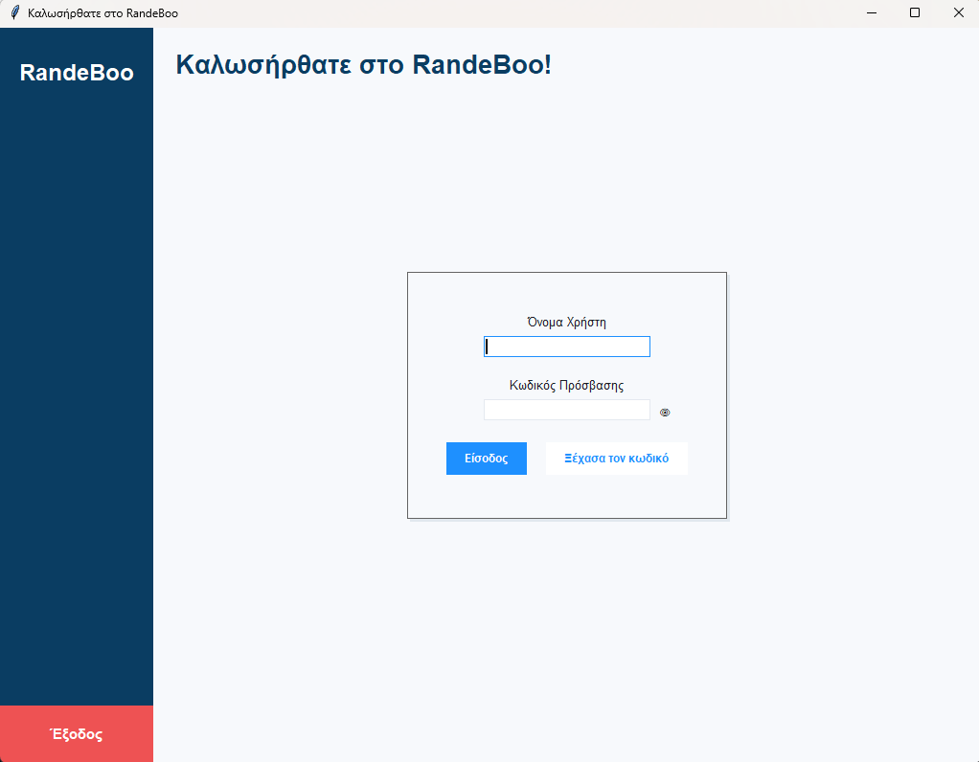

PopUp message αν είναι κενό το username ή το password
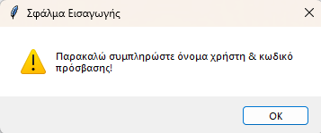

PopUp message αν είναι λάθος το username ή το password
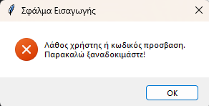

PopUp message για «Ξέχασα το password» χωρίς όνομα χρήστη συμπληρωμένο.
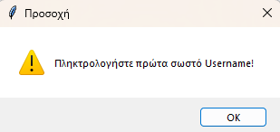

Νέα οθόνη για «Ξέχασα το password»
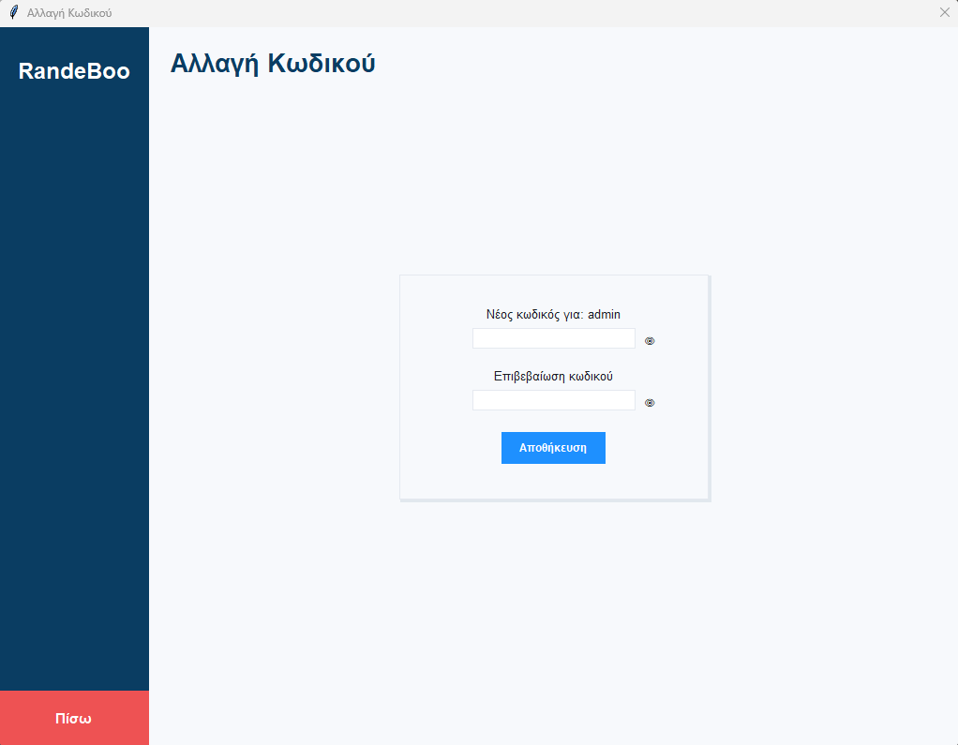

PopUp message αν δε ταιριάζουν οι κωδικοί μεταξύ τους
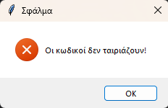

PopUp message αν ο κωδικός έχει λιγότερους από 6 χαρακτήρες
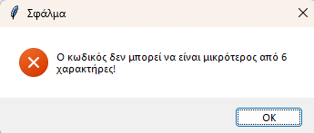

PopUp message αν ο κωδικός στη βάση δεν είναι hashed
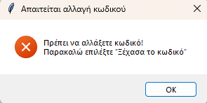

PopUp message αν κατά την αλλαγή δηλωθεί κενός κωδικός
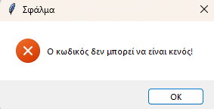

PopUp message για επιτυχημένη αλλαγή
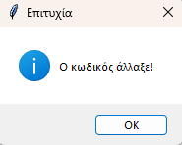

Αρχική οθόνη (gui_main.py)
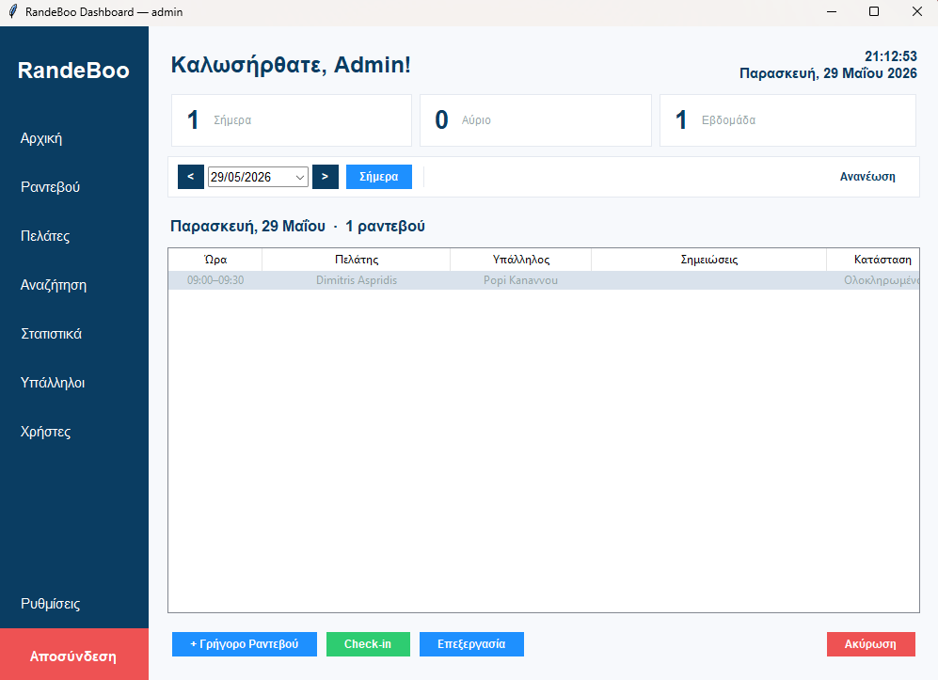

Οθόνη για γρήγορο ραντεβού
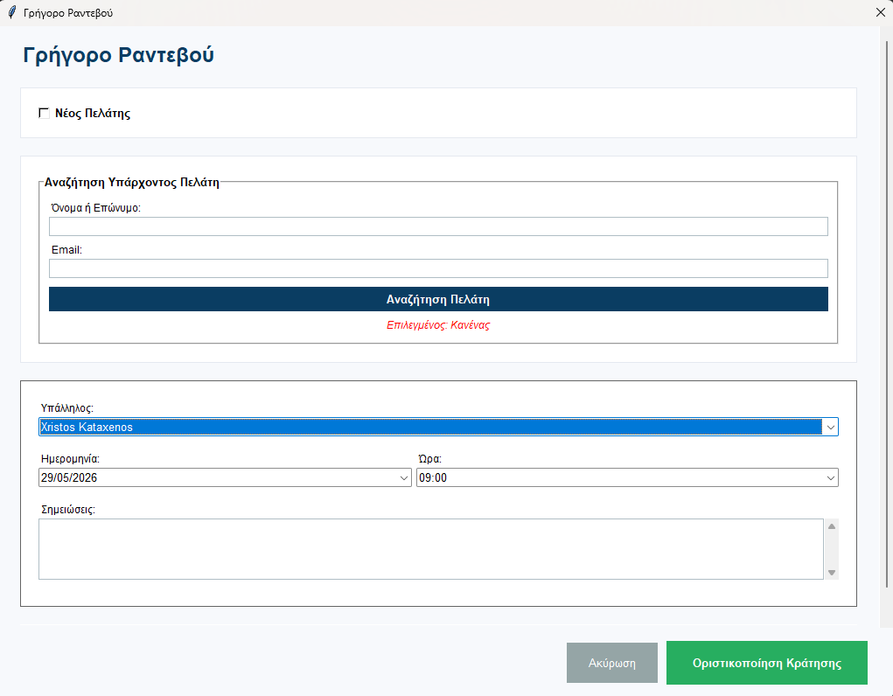

Pop up αν δεν εχει επιλεχθεί κανένας πελάτης
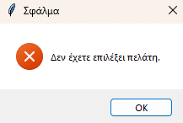

Pop up οθόνη για επιλογή πελάτη αν στην αναζήτηση βρεθούν παραπάνω από ένας πελατες
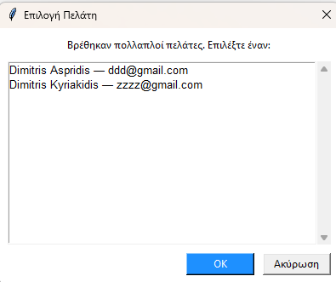

Pop up μήνυμα για την επιτυχή καταχώρηση του ραντεβού
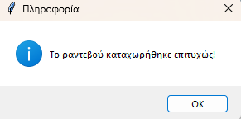

Pop up μήνυμα αν δεν έχει επιλεχθεί κανένα ραντεβού όταν πατηθεί επεξεργασία
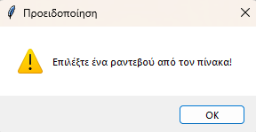

Οθόνη επεξεργασίας ραντεβού
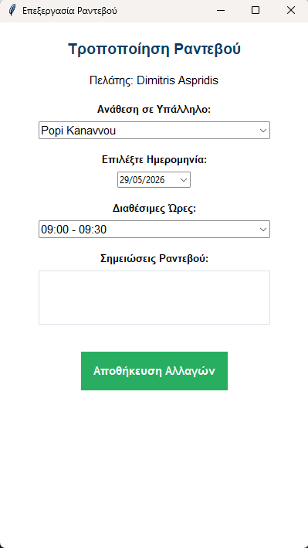

Pop up μήνυμα κατά την επιτυχή επεξεργασία
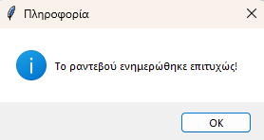

Επιβεβαιωτικό μήνυμα πριν τη διαγραφή
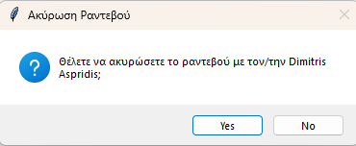

Popup μήνυμα επιτυχημένης ακύρωσης
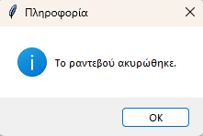

Οθόνη διαχείρισης Ραντεβού (gui_appointements.py)
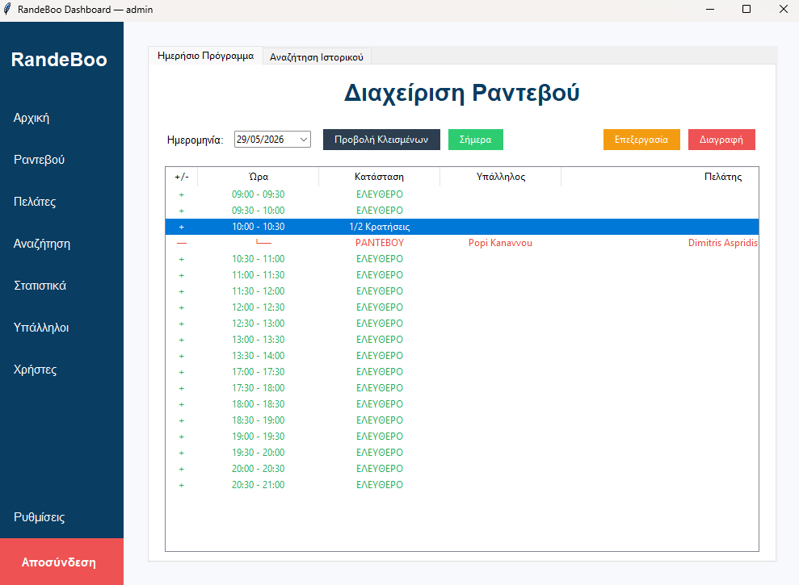

Οθόνη δημιουργίας νέου ραντεβού
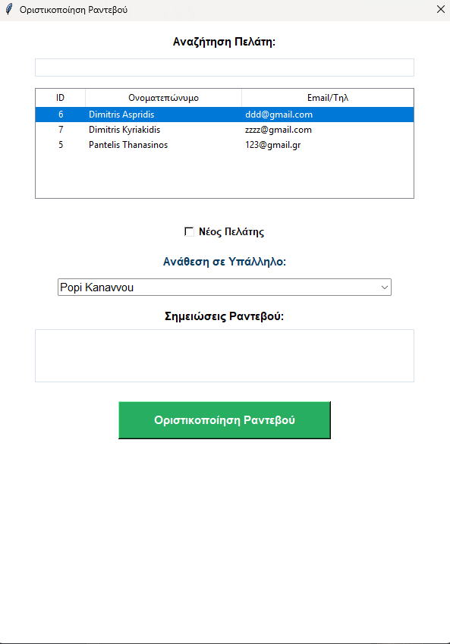

Pop up μήνυμα επιτυχημένης καταχώρησης
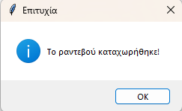

Οθόνη δημιουργίας νέου ραντεβού αν επιλεχθεί το checkbox Νέος Πελάτης
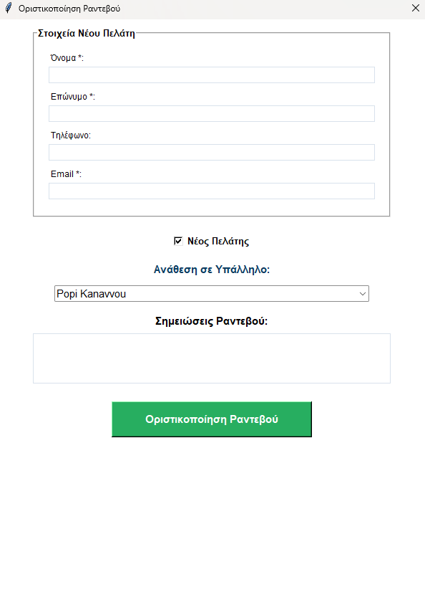
Οθόνη επεξεργασίας ραντεβού
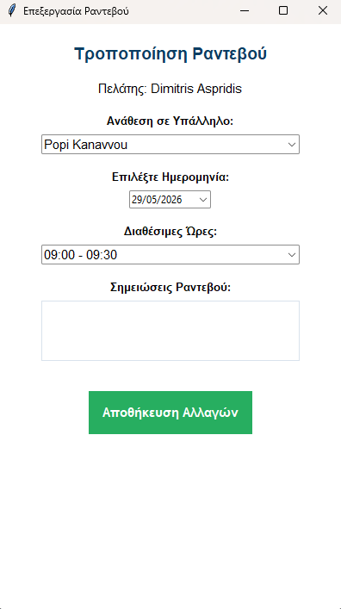
Επιβεβαιωτικό μήνυμα ακύρωσης ραντεβού
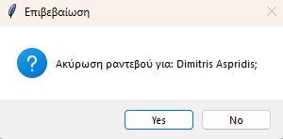

Οθόνη Πελάτες (gui_customers.py)
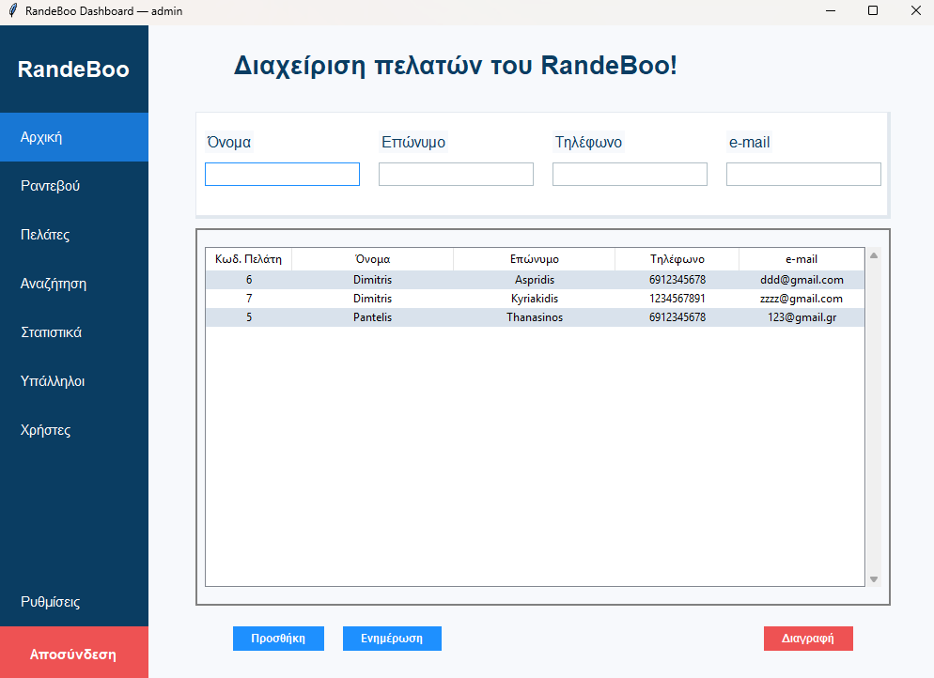

Οθόνη προσθήκης νέου πελάτη
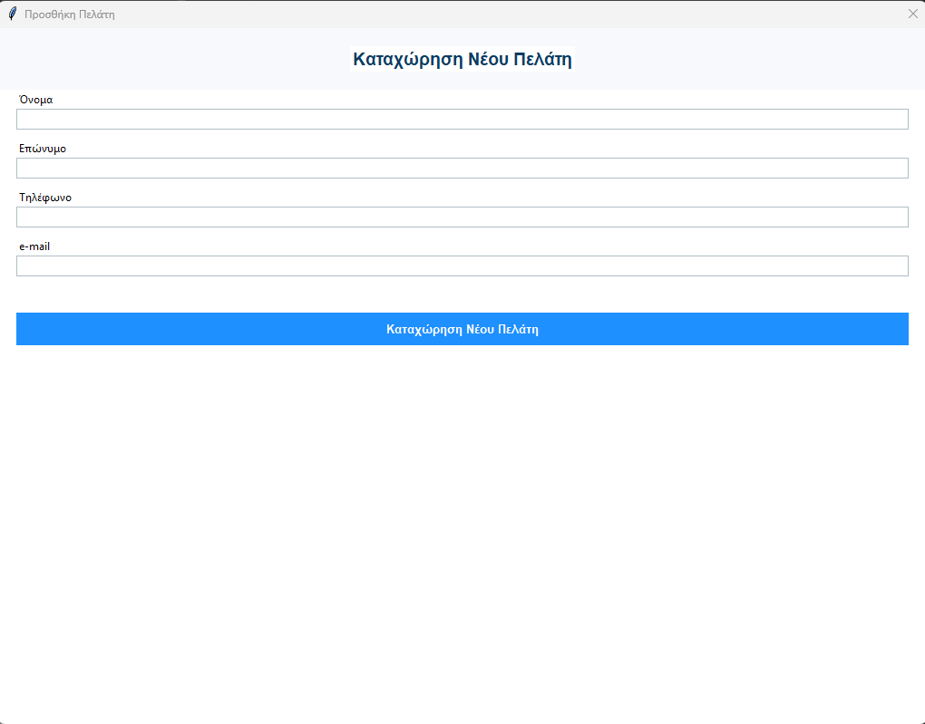
Ενημερωτικό μήνυμα όταν το email δεν περιέχει τους χαρακτήρες “@” και “.”
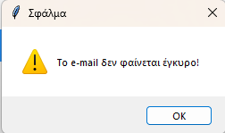

Ενημερωτικό μήνυμα όταν το τηλέφωνο δεν περιέχει 10 χαρακτήρες
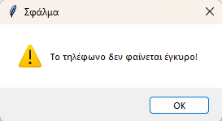

PopUp message αν πατηθεί Προσθήκη με καποιο από τα πεδία κενό
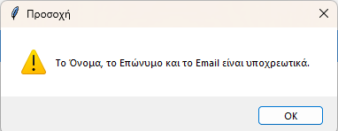

PopUp message για την επιτυχή καταχώρηση νέου πελάτη
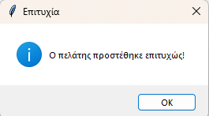
Ενημερωτικό μήνυμα αν δεν έχει επιλεχθεί πελάτης κατά το κουμπί ενημέρωσης
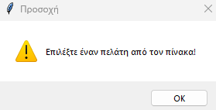
Οθόνη ενημέρωσης στοιχείων πελάτη, όταν έχει επιλεχθεί ο πελάτης και πατηθεί το κουμπί Ενημέρωση
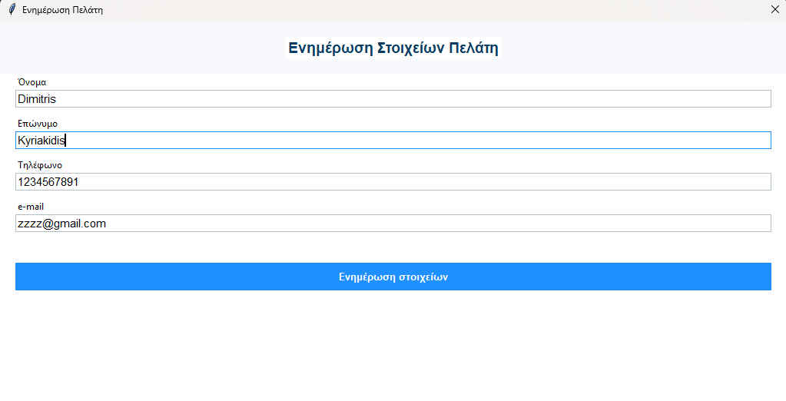
PopUp message για επιτυχή ολοκλήρωση
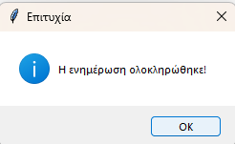

PopUp message όταν επιλεχθεί πελάτης από τη λίστα και πατηθεί το κουμπί διαγραφή
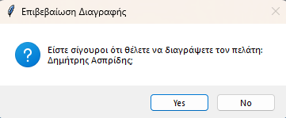
PopUp message επιβεβαίωσης ολοκλήρωσης διαγραφής
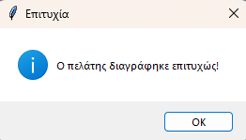

Οθόνη αναζήτησης ραντεβού με όνομα, τηλέφωνο ή email (gui_search.py)
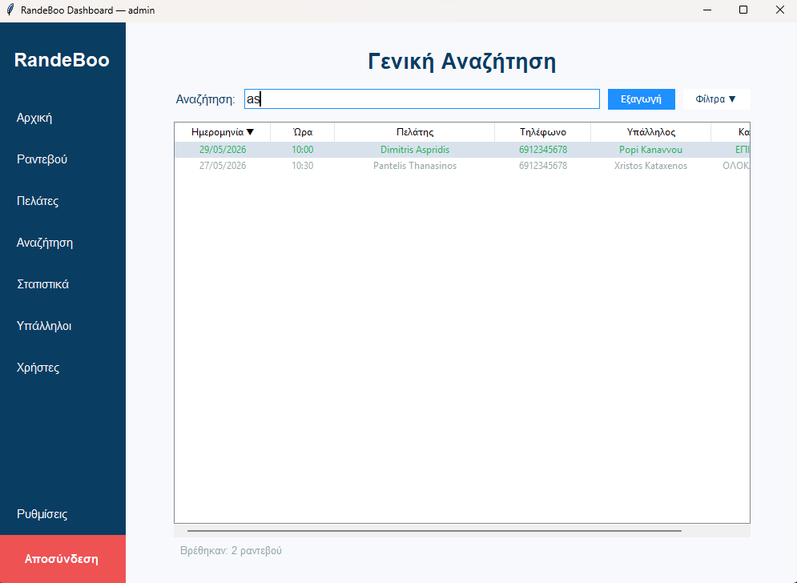

Ενημερωτικό μήνυμα αν πατηθεί η εξαγωγή χωρίς να εχει επιλεχθεί ραντεβού.
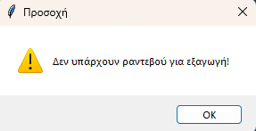

Επιβεβαιωτικό μήνυμα επιτυχούς εξαγωγής
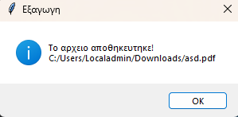

Αρχείο pdf που εξάγει τα ραντεβού που επιλέχθηκαν
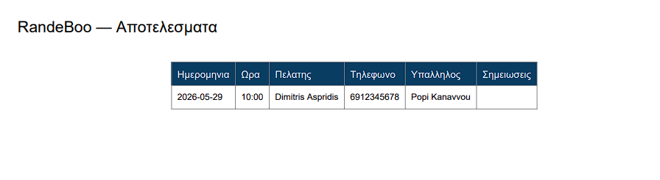

Επιπλέον φίλτρα που μπορούν να επιλεχθούν κατά την αναζήτηση
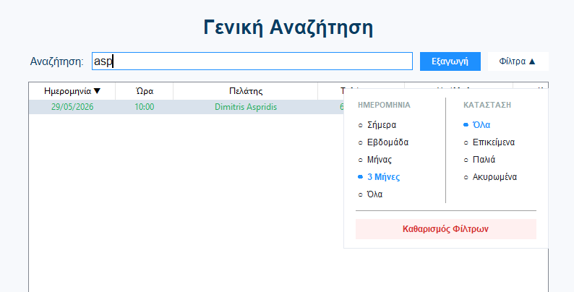

Οθόνη στατιστικών (gui_statistics.py)

Ανά ημέρα
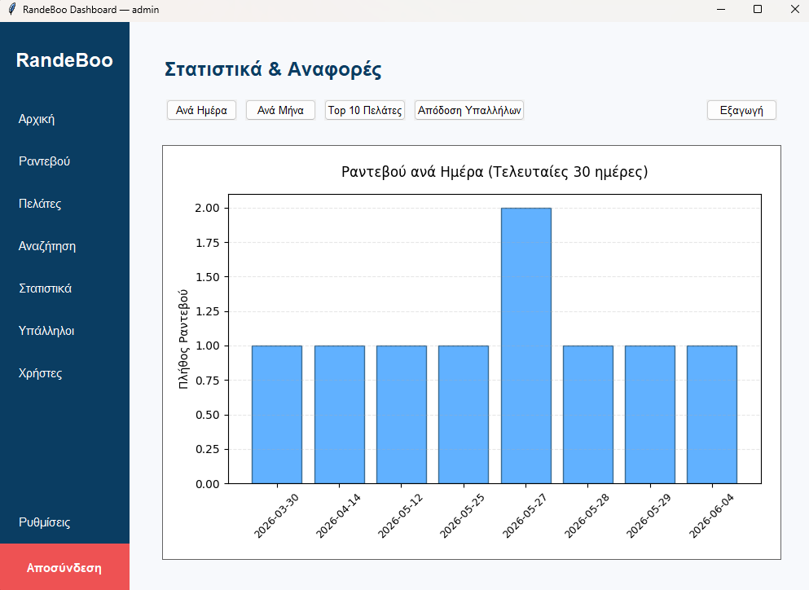

Ανά μήνα
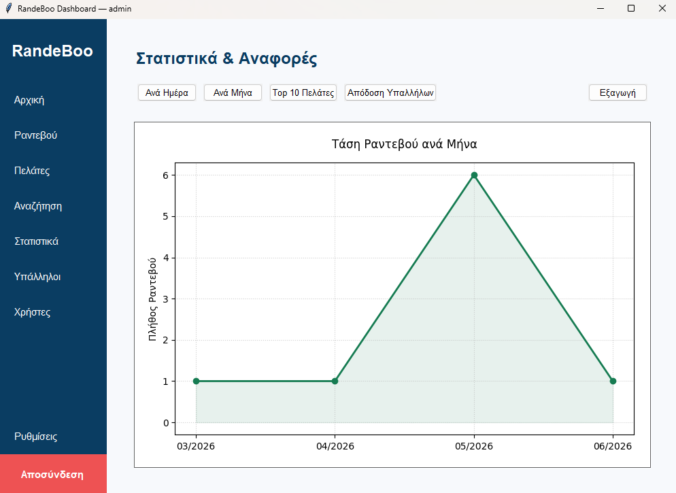

Top 10 πελατών
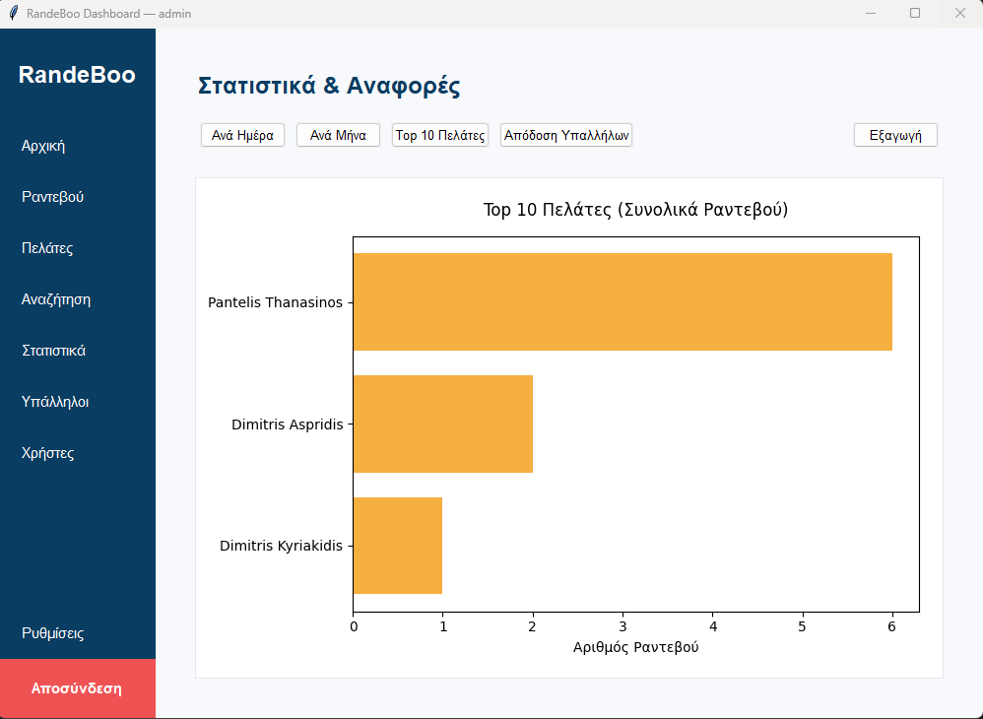

Απόδοση υπαλλήλων
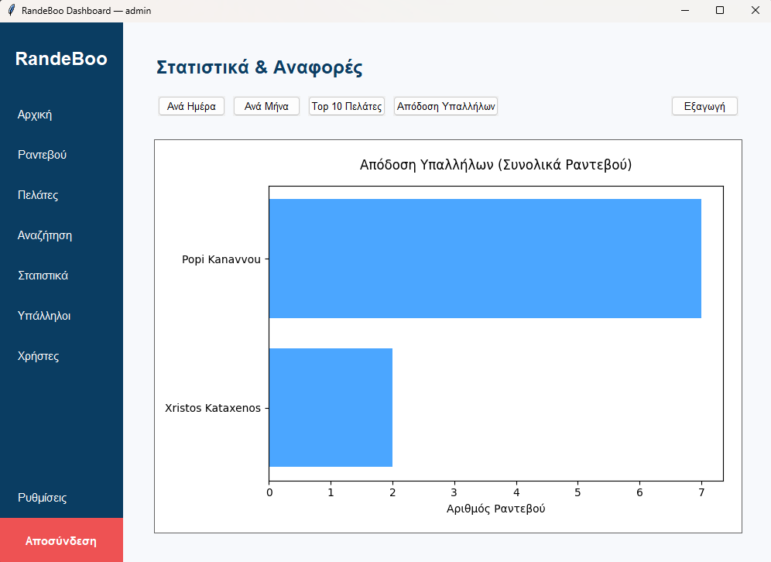
Μήνυμα επιτυχούς αποθήκευσης κατά την εξαγωγή
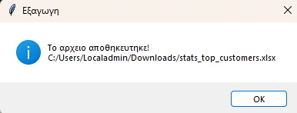

Εξαχθέντα δεδομένα σε excel
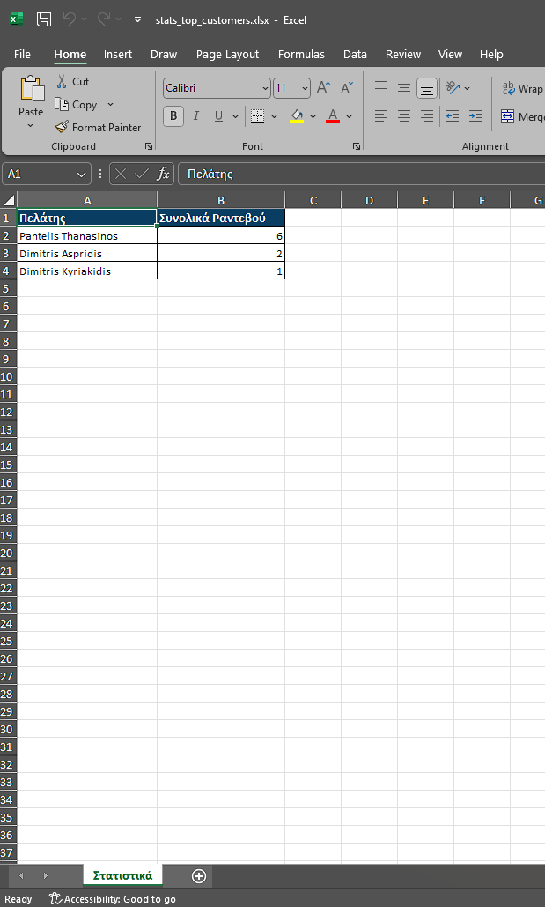

Οθόνη διαχείρισης υπαλλήλων (gui_employees.py)
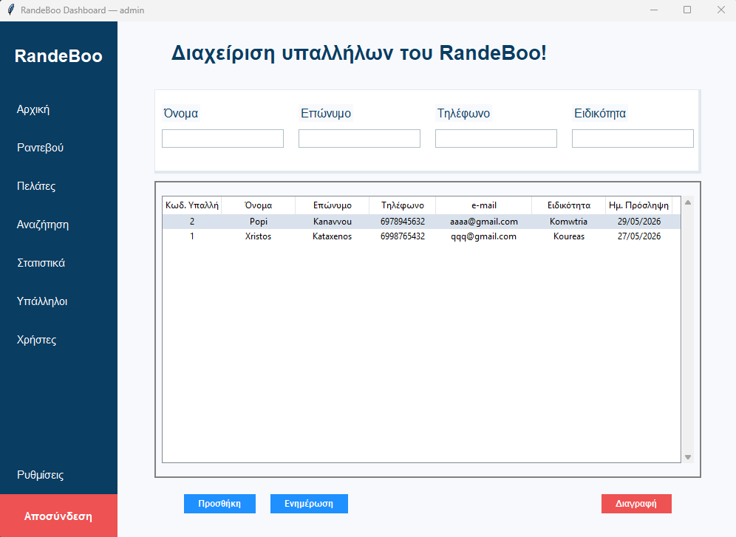

Οθόνη καταχώρησης νέου Υπαλλήλου
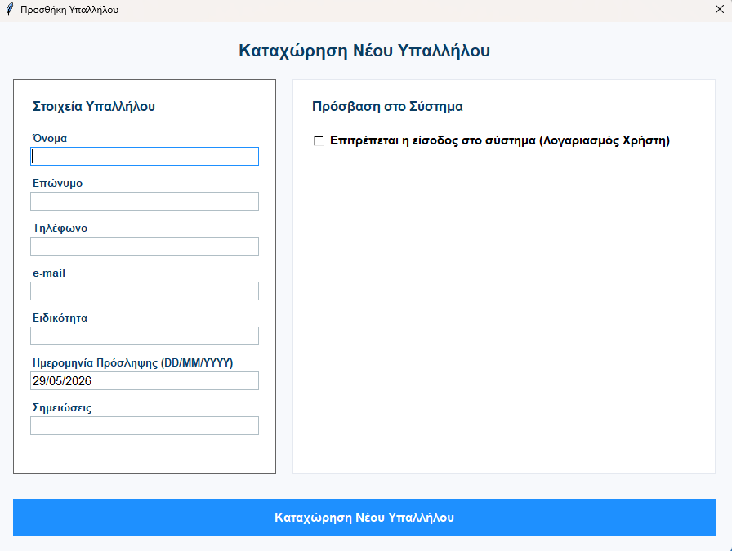
Ενημερωτικό μήνυμα αν κάποιο από τα υποχρεωτικά πεδία δεν είναι συμπληρωμένο
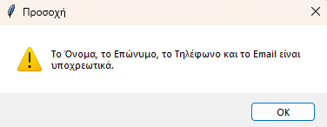

Ενημερωτικό μήνυμα αν το email δε περιέχει τους χαρακτήρες «@» και «.»
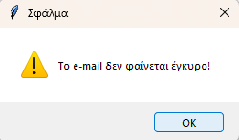

Ενημερωτικό μήνυμα αν το τηλέφωνο δεν είναι τουλάχιστον 10 ψηφία
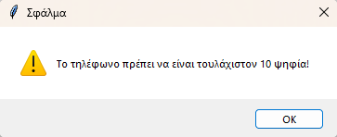

Ενημερωτικό μήνυμα επιτυχούς καταχώρησης
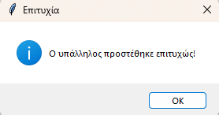
Επιβεβαιωτικό μήνυμα για τη διαγραφή
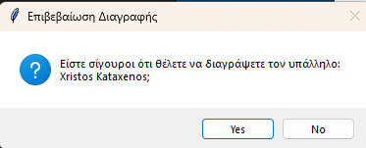
Ενημερωτικό μήνυμα επιτυχούς διαγραφής
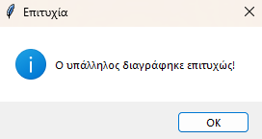

Οθόνη διαχείρισης χρηστών (gui_users.py)
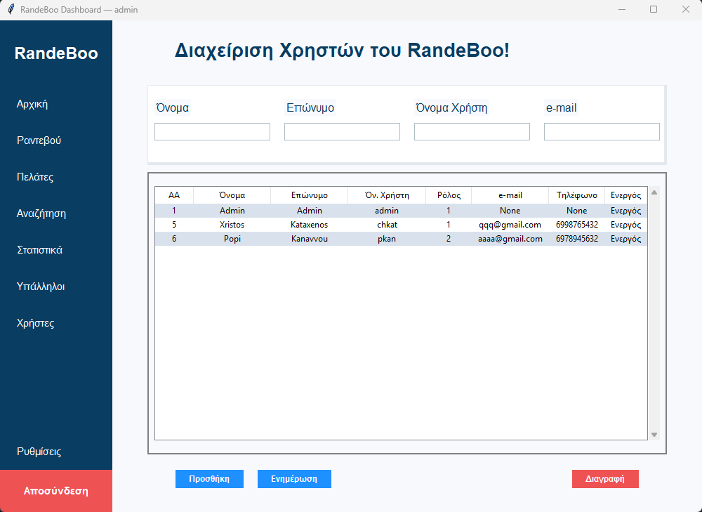

Οθόνη καταχώρησης νέου χρήστη
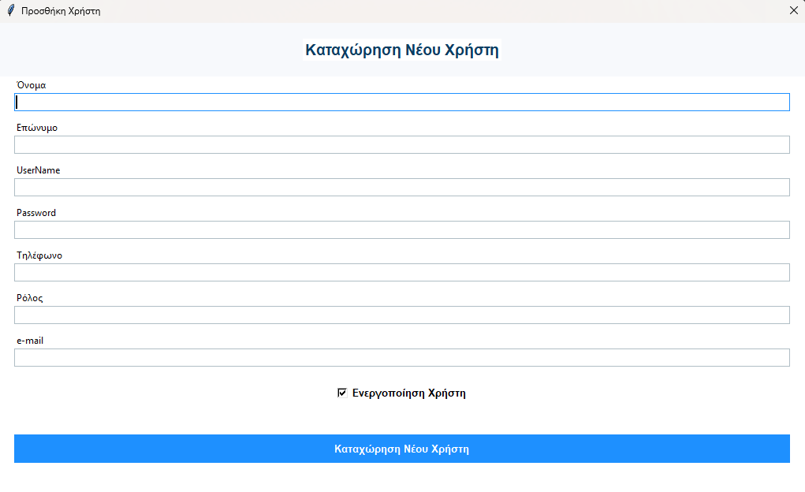

Ενημερωτικό μήνυμα όταν δεν είναι συμπληρωμένα τα υποχρεωτικά στοιχεία
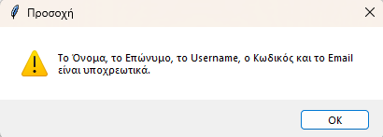

Ενημερωτικό μήνυμα αν το email δε περιέχει τους χαρακτήρες «@» και «.»


Μήνυμα αν ο κωδικός δεν είναι τουλάχιστον 6 χαρακτήρες
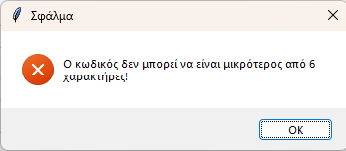
Ενημερωτικό μήνυμα αν το τηλέφωνο δεν είναι τουλάχιστον 10 ψηφία


Ενημερωτικό μήνυμα επιτυχούς καταχώρησης
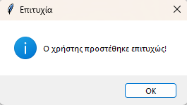

Επιβεβαιωτικό μήνυμα για τη διαγραφή
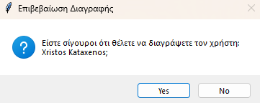

Ενημερωτικό μήνυμα επιτυχούς διαγραφής
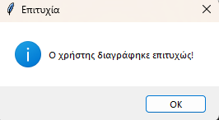

Μήνυμα αν δεν έχει επιλεχθεί κανένας χρήστης όταν πατηθεί το κουμπί ενημέρωση
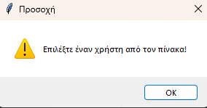

Μήνυμα επιτυχούς επιβεβαίωσης
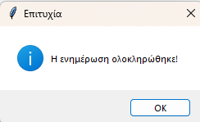
Οθόνη ρυθμίσεων (gui_settings.py)
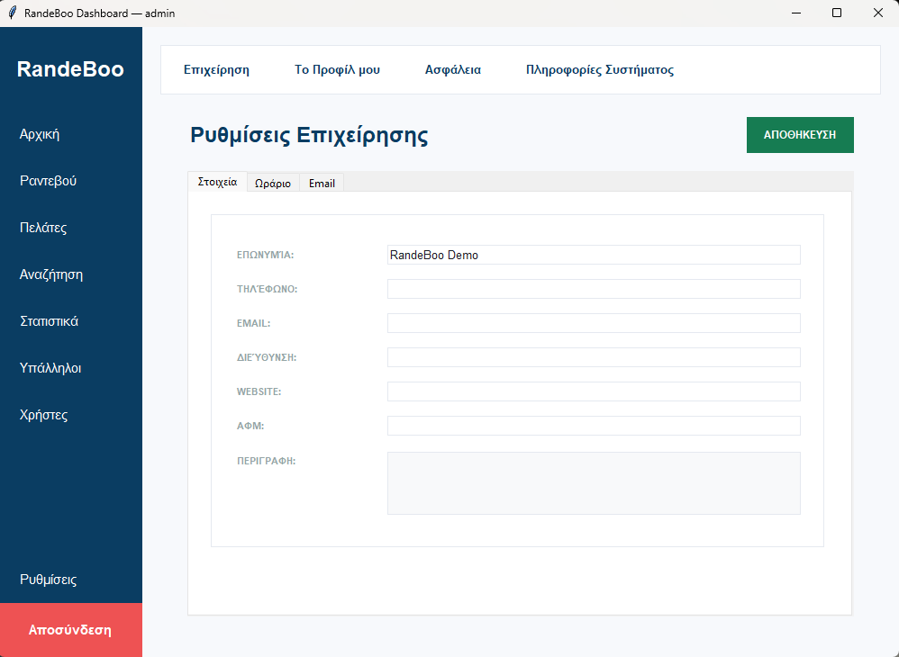

Ρύθμιση ωραρίου λειτουργίας
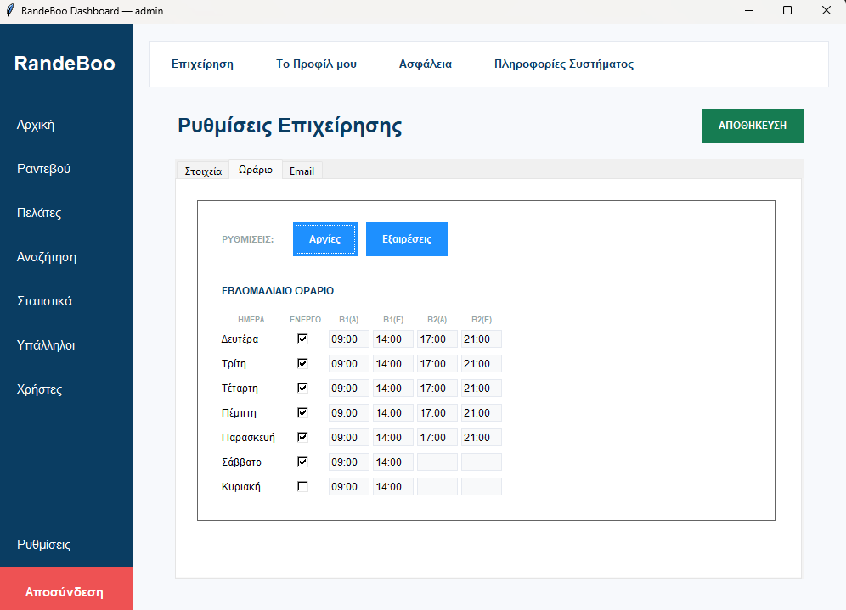
Οθόνη διαχείρισης αργιών
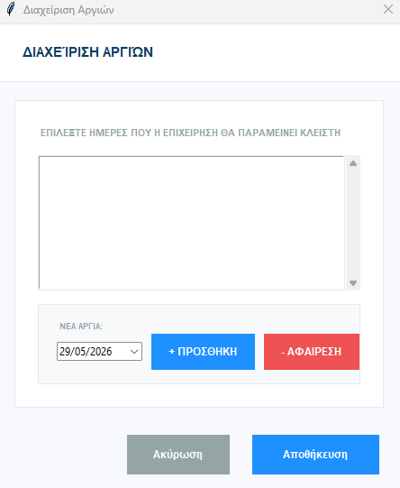

Ενημερωτικό μήνυμα αν δεν έχει επιλεχθεί κάποια ημερομηνία όταν πατηθεί το κουμπί αφαίρεση.
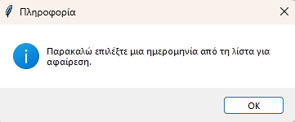

Διαχείριση εξαιρέσεων
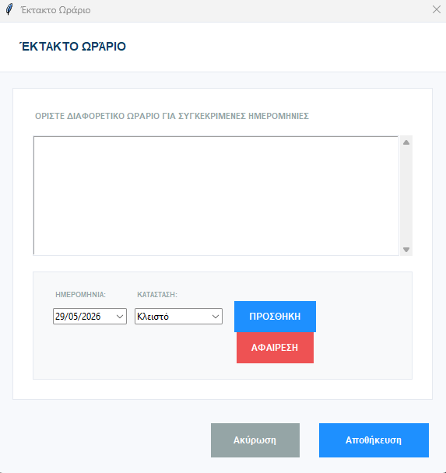

Οθόνη εισαγωγής των ρυθμίσεων email
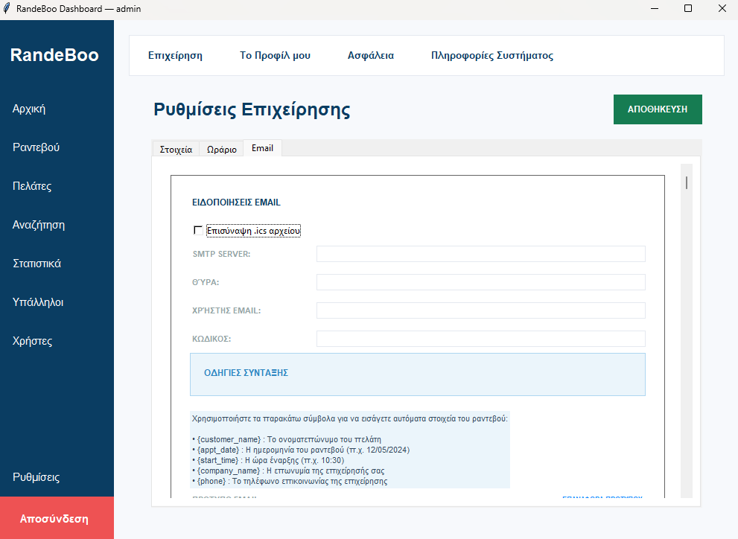

Εισαγωγή στοιχείων admin
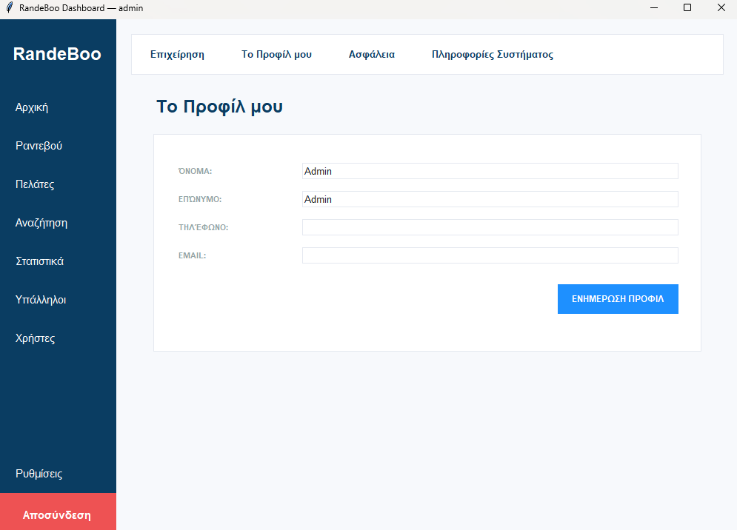
Οθόνη αλλαγής τρέχοντος κωδικού
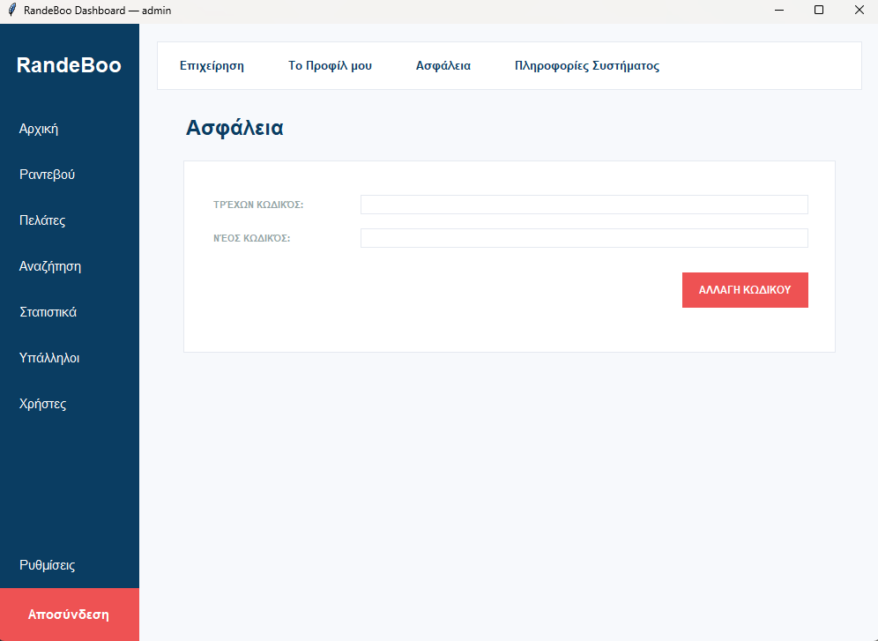

Πληροφορίες συστήματος
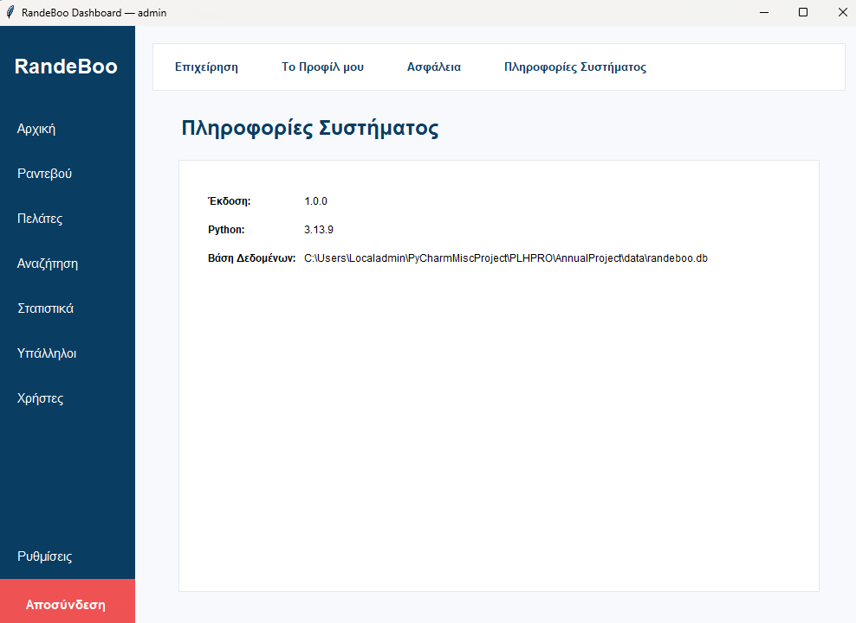

Επιβεβαιωτικό μήνυμα κατά την επιλογή Αποσύνδεσης
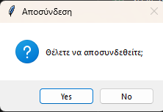

Επιβεβαιωτικό μήνυμα κατά την επιλογή Έξοδος
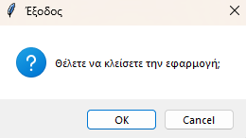

Ενότητα 5: Πηγές
Πυρήνας Εφαρμογής & Safe Mode (main.py)
- Python Software Foundation. n.d. sys — System-specific parameters and functions. Available at: https://docs.python.org/3/library/sys.html.
- Real Python. n.d. What Does if __name__ == "__main__" Do in Python?. Available at: https://realpython.com/if-name-main-python/.
- Real Python. n.d. Python Application Layouts: A Reference. Available at: https://realpython.com/python-application-layouts/.
- Stack Overflow. 2014. How to handle exceptions during Tkinter initialization. Available at: https://stackoverflow.com/questions/24750953/how-to-handle-exceptions-during-tkinter-initialization.

Διαχείριση Βάσης Δεδομένων (database.py)
- Python Software Foundation. 2026. sqlite3 — DB-API 2.0 interface for SQLite databases. Available at: https://docs.python.org/3/library/sqlite3.html.
- SQLite Tutorial. n.d. SQLite Tutorial – An Easy Way to Master SQLite Fast. Available at: https://www.sqlitetutorial.net/.
- Schafer, C. 2017. Python SQLite Tutorial: Complete Overview [online video]. Available at: https://www.youtube.com/watch?v=pd-0G0MigUA.
- Farrell, D. n.d. Data Management With Python, SQLite, and SQLAlchemy. Available at: https://realpython.com/python-sqlite-sqlalchemy/.

Αντίγραφα Ασφαλείας & Διαχείριση Αρχείων (backup.py)
- Python Software Foundation. n.d. shutil — High-level file operations. Available at: https://docs.python.org/3/library/shutil.html.
- Python Software Foundation. 2026. os.path — Common pathname manipulations. Available at: https://docs.python.org/3/library/os.path.html.
- Stack Overflow. 2008. How do I copy a file?. Available at: https://stackoverflow.com/questions/123198/how-do-i-copy-a-file.
- Ndlovu, V. 2018. Working With Files in Python. Available at: https://realpython.com/working-with-files-in-python/.

Αποστολή Email & Ασύγχρονη Εκτέλεση (email_service.py)
- Python Software Foundation. 2026. smtplib — SMTP protocol client. Available at: https://docs.python.org/3/library/smtplib.html.
- Python Software Foundation. 2026. email — An email and MIME handling package. Available at: https://docs.python.org/3/library/email.html.
- Python Software Foundation. 2026. threading — Thread-based parallelism. Available at: https://docs.python.org/3/library/threading.html.
- Schafer, C. 2018. Python Tutorial: How to Send Emails [online video]. Available at: https://www.youtube.com/watch?v=JRCJ6RtE3xU.
- Real Python. n.d. Sending Emails With Python. Available at: https://realpython.com/python-send-email/.
- Stack Overflow. 2013. Tkinter: How to use threads to prevent the main event loop from freezing. Available at: https://stackoverflow.com/questions/16745507/tkinter-how-to-use-threads-to-prevent-the-main-event-loop-from-freezing.
- Google Support. n.d. Sign in with App Passwords. Available at: https://support.google.com/accounts/answer/185833.

Εξαγωγή Δεδομένων σε Excel, PDF και CSV (export_data.py)
- Python Software Foundation. n.d. csv — CSV File Reading and Writing. Available at: https://docs.python.org/3/library/csv.html.
- McNamara, J. 2026. XlsxWriter Documentation. Available at: https://xlsxwriter.readthedocs.io/.
- ReportLab Europe Ltd. 2026. ReportLab PDF Library User Guide. Available at: https://www.reportlab.com/docs/reportlab-userguide.pdf.

Γραφικό Περιβάλλον Χρήστη (gui_*.py & tkcalendar)
- Python Software Foundation. n.d. tkinter — Python interface to Tcl/Tk. Available at: https://docs.python.org/3/library/tkinter.html.
- Python Software Foundation. n.d. tkinter.ttk — Tk themed widgets. Available at: https://docs.python.org/3/library/tkinter.ttk.html.
- Python GUIs. n.d. Python GUIs – Tutorials, Examples & Guides for Building GUIs in Python. Available at: https://www.pythonguis.com/.
- Elder, J. n.d. Tkinter.com. Available at: https://tkinter.com/.
- Python Guides. n.d. Python Tkinter Treeview. Available at: https://pythonguides.com/python-tkinter-treeview/.
- Codemy.com. n.d. Modern Tkinter Design [online playlist]. Available at: https://www.youtube.com/playlist?list=PLCC34OHNcOtoC6GglhF3ncJ5rLwQrLGnV.
- Stack Overflow. 2011. Switch between two frames in Tkinter. Available at: https://stackoverflow.com/questions/7546050/switch-between-two-frames-in-tkinter.
- Stack Overflow. 2013. Tkinter TopLevel window grab_set and transient windows. Available at: https://stackoverflow.com/questions/16803610/tkinter-toplevel-window-grab-set-and-transient-windows.
- Stack Overflow. 2013. Tkinter Canvas scrollable frame widgets. Available at: https://stackoverflow.com/questions/16188154/tkinter-canvas-scrollable-frame-widgets.
- Stack Overflow. 2013. Tkinter Mousewheel scrolling configuration. Available at: https://stackoverflow.com/questions/17355902/tkinter-mousewheel-scrolling-configuration.
- Python Package Index (PyPI). n.d. tkcalendar (DateEntry & Calendar widgets). Available at: https://pypi.org/project/tkcalendar/.

Στατιστικά Στοιχεία & Διαγράμματα (gui_stats.py)
- The Matplotlib Development Team. 2026. Matplotlib: Visualization with Python. Available at: https://matplotlib.org/.
- The Matplotlib Development Team. 2026. How to embed Matplotlib charts inside Tkinter GUI (TkAgg backend). Available at: https://matplotlib.org/stable/gallery/user_interfaces/embedding_in_tk_sgskip.html.
- Real Python. n.d. Python Plotting With Matplotlib (Guide). Available at: https://realpython.com/python-matplotlib-guide/.

Μεταγλώττιση & Διανομή (PyInstaller)
- PyInstaller Development Team. 2026. Run-time Information. Available at: https://pyinstaller.org/en/stable/runtime-information.html.
- PyInstaller Development Team. 2026. Understanding PyInstaller Hooks. Available at: https://pyinstaller.org/en/stable/hooks.html.
- PyInstaller Development Team. 2026. Using Spec Files. Available at: https://pyinstaller.org/en/stable/spec-files.html.
- Stack Overflow. 2008. Determining application path in a Python EXE generated by PyInstaller. Available at: https://stackoverflow.com/questions/404744/determining-application-path-in-a-python-exe-generated-by-pyinstaller.

Γενική Βιβλιογραφία & Υποστηρικτικό Υλικό
- Μανής, Γ. 2015. Εισαγωγή στον Προγραμματισμό με Αρωγό τη Γλώσσα Python. Κάλλιπος, Ανοικτές Ακαδημαϊκές Εκδόσεις. Available at: https://repository.kallipos.gr/handle/11419/2745.
- Μαγκούτης, Κ. & Νικολάου, Χ. 2015. Εισαγωγή στον Αντικειμενοστραφή Προγραμματισμό με Python. Κάλλιπος, Ανοικτές Ακαδημαϊκές Εκδόσεις. Available at: https://repository.kallipos.gr/handle/11419/1708.
- Ψούνης, Γ. 2026. Μίνι σειρές στην Python (advanced06.lambda - Dynamic bindings). Available at: https://github.com/psounis/python_advanced.
- Swaroop, C.H. 2013. A Byte of Python. Available at: https://python.swaroopch.com/.
- Stack Overflow. n.d. Python questions tagged “python”. Available at: https://stackoverflow.com/questions/tagged/python.

Δημιουργία δοκιμαστικών δεδομένων - Faker (seed_db.py)
- Faker Documentation. 2026. Faker Documentation — Release 40.21.0. Available at: https://faker.readthedocs.io/.
- de Uña, D. (joke2k). 2026. Faker — A Python package that generates fake data for you. Available at: https://github.com/joke2k/faker.
GitHub Repository
- Randeboo Booking Manager: https://github.com/christoskataxenos/Randeboo-Booking-Manager

